「薑黃組織培養苗繁殖技術」簡介
附件一

薑黃 (Curcuma longa) 為薑科 (Zingiberaceae) 多年生之草本藥用植物，傳統醫學以其根莖治療肝膽疾病、食慾減退、咳嗽發炎等症狀。薑黃根莖研磨而成的深黃色粉末不僅是咖哩粉主要原料之一，更富含多酚類化合物的薑黃素 (curcumin)，是近年來相當受歡迎的健康食材。
薑黃栽培以無性繁殖根莖為主，但因田區土壤與栽培用種莖容易遭受根腐病原菌 (Pythium aphanidermatum) 汙染，導致連作田區病害發生率極高，嚴重影響薑黃的產量與品質。組織培養技術是快速量產均一種苗的有效方法，種苗經此技術可排除細菌與真菌的汙染，是目前田間無性繁殖之栽培用種莖所不能及。
本技術以培養材料前處理、兩階段消毒程序、改善培養基組成及優化培養流程等，藉以促進組織培養苗增殖與養成效率，快速量產均一優質組培苗。技轉業者可透過本技術量產之優質組培苗，生產薑黃栽培用種莖，配合有機農業栽培制度，藉以確保臺灣產薑黃原物料的安全與提昇產品品質。

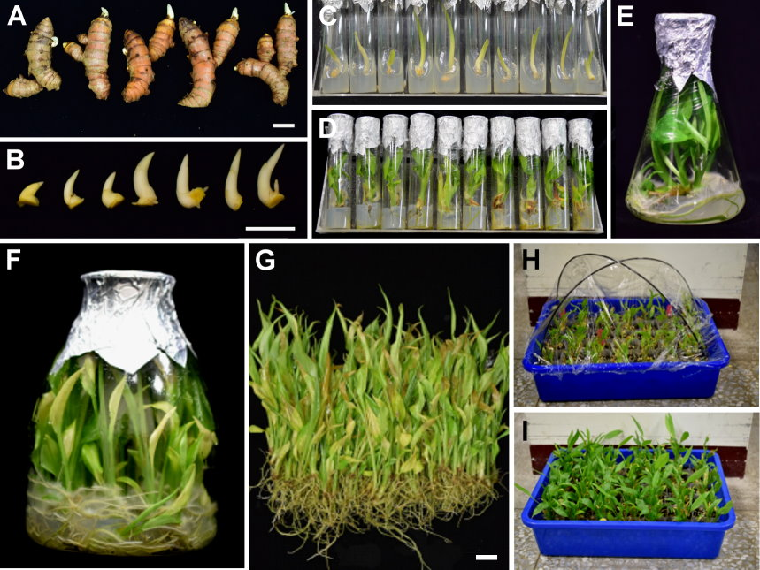
圖1. 薑黃組織培養苗繁殖技術之流程。(A、B) 根莖新生芽體與培植體；(C、D) 初代培養的無菌瓶苗；(E、F) 繼代培養的無菌瓶苗；(G、H)瓶苗出瓶後進行馴化處理；(I) 出瓶苗經馴化處理後，形成生育良好之薑黃優質種苗。

